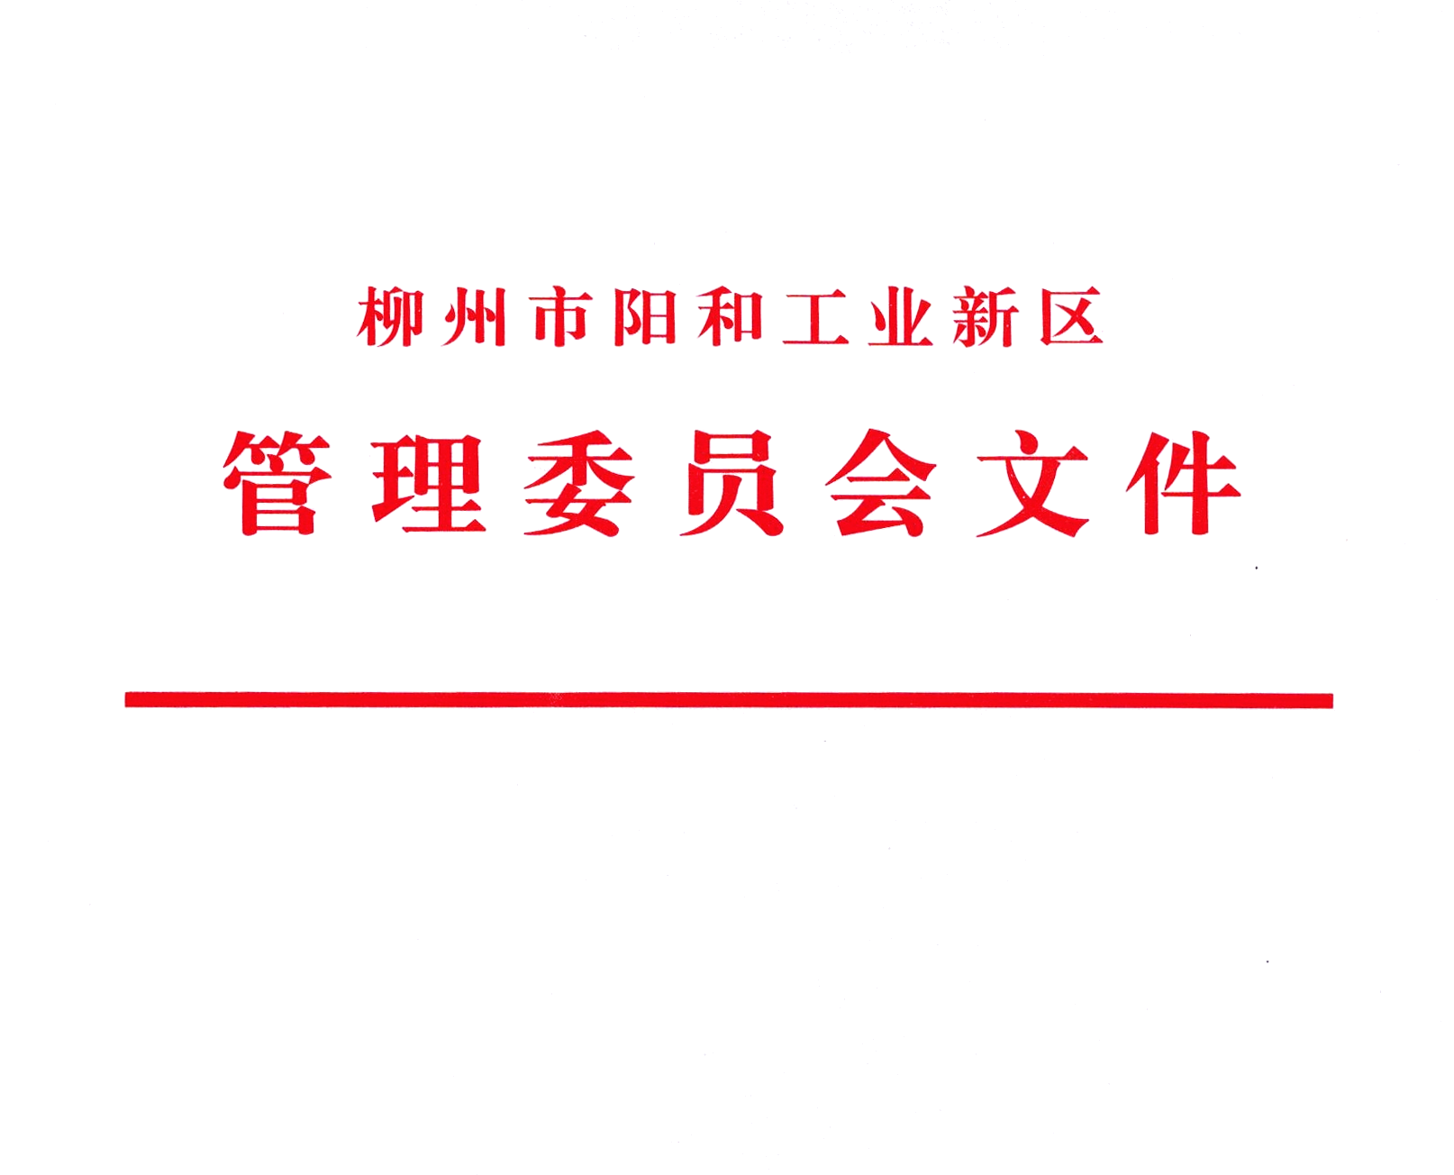

阳管发〔2024〕1号

柳州市北部生态新区管理委员会关于印发
《柳州市阳和工业新区（北部生态新区）
2024年地质灾害防治方案》的通知

各局、办，阳和街道办，沙塘镇政府、石碑坪镇政府，各市直管有关部门：
现将《柳州市阳和工业新区（北部生态新区）2024年地质灾害防治方案》印发给你们，请认真贯彻执行。

柳州市阳和工业新区管理委员会
2024年1月29日

柳州市阳和工业新区（北部生态新区）
2024年地质灾害防治方案

为切实做好2024年柳州市阳和工业新区（北部生态新区）地质灾害防治工作，贯彻落实国务院《地质灾害防治条例》（国务院令第394号）、《广西壮族自治区地质灾害防治管理办法》《柳州市人民政府贯彻落实国务院关于加强地质灾害防治工作的决定的意见》（柳政发〔2012〕75号）、《柳州市突发地质灾害应急预案（2021年修订）》等有关规定，结合新区实际，按照地质灾害防治实行预防为主、避让与治理相结合的方针及分级防治、属地负责和“谁引发，谁治理”的原则，最大限度避免和减轻地质灾害造成的损失，特制定本方案。
一、2023年新区地质灾害概况及2024年地质灾害预测
2023年新区共发生地质灾害4起，其中地面塌陷2起、崩塌1起，滑坡1起，直接经济损失0.6万元，无人员伤亡。全年发布地质灾害气象风险预警共计174次，其中，蓝色预警172次，黄色预警2次。灾情发生后，危险区域均及时得到防护警戒警示并通报相关部门按照地质灾害防治相关规定进行有效治理，最大限度确保了人民群众的生命财产安全。
根据柳州地质环境监测站对新区地质灾害趋势预测，预计2024年新区地质灾害主要类型仍以崩塌（含岩崩）、滑坡为主，其次为地面塌陷等。根据地质灾害发生的规律，崩塌、滑坡等地质灾害主要发生在汛期及前后1个月（4-10月份）。暴雨时段和暴雨过后的1-5天是地质灾害易发时段。崩塌重点防范区域：屋后切坡、河岸两侧；滑坡重点防范区域：碎屑岩等山体，矿山开挖周边，工程建设开挖山体及周边，植被覆盖较少的裸露山体周边。地面塌陷主要防范区域在沙塘镇。
二、地质灾害威胁的对象和范围及重点
从新区地质灾害风险区域的分布和地质灾害危险点形成的原因综合分析，新区受地质灾害威胁的对象是灾害点影响区域内的民房、过往车辆、农田等。北部片区主要地质灾害类型以滑坡、崩塌、地面塌陷为主，以工程建设等人为因素引发居多。阳和片区主要地质灾害类型以滑坡、崩塌为主，以工程建设和自然因素相结合引发居多。
在农村建设中的地质灾害防治工作是新区地质灾害防治工作的一个重点。集中式旧村改造、新村选址、移民迁建及农村基础设施建设要尽量避开地质灾害高、中风险区，并按相关规定进行地质灾害危险性评估。个人建房应避免切坡建房，确因选址困难需切坡建房的，需在乡镇（街道办事处）有关部门的技术指导下，按照有关技术规范做好地质灾害的防治工作。
三、地质灾害防治主要工作内容
（一）强化主体责任，切实抓好汛期地质灾害防治工作
加强领导，强化新区管委会作为地质灾害防治主体责任。新区管委会、镇政府（街道办事处）应加强对地质灾害防治工作的领导，主要负责人对本地区地质灾害防治工作负总责，分管领导负具体责任。要充分认识地质灾害防治工作的重要性和紧迫性，把地质灾害防治工作列入重要议事日程，保证领导到位、人员到位、措施到位、资金到位。按照“政府统一领导、部门各负其责、社会广泛参与”的原则，明确各部门职责分工，建立以预防为主的监测巡查、隐患排查制度，形成组织健全、责任到人、全面覆盖的地质灾害群测群防网络。
汛期（4-9月）是地质灾害多发时段和重点防范时段。各镇政府（街道办事处）以及各成员单位要在汛期来临前对本辖区内各行业职责范围内的地质灾害重点防治区域及重要地质灾害（风险区、隐患点）点进行一次全面排查，并落实具体防治方案。坚持“以人为本”的原则，有针对性地开展检查工作。
（二）落实好汛期值班和信息报送
每年5-9月是我市主汛期，各部门要严格执行汛期值班制度，各成员单位分管领导、地灾防治人员、防灾责任人和监测人要在岗在位。地质灾害风险区、危险点的责任人、群测群防员要开展经常性巡回检查，严密监测监控，一旦发现险情要迅速报告，及时处置。各镇政府（街道办事处）、村民（居民）委员会要在第一时间组织群众转移避险。要保证指挥处置渠道通畅，保持24小时通讯畅通，随时应对突发事件。
自然资源和规划部门根据近期气象部门预测情况以及上级部门的指导意见，及时发布地质灾害风险预警信息。地质灾害预警级别由低到高分为：“蓝、黄、橙、红”4级，各成员单位在收到地质灾害“黄色”预警及以上预警信息时，应结合本单位实际安排人员值班，并确保通讯畅通。地质灾害险情灾情由各隐患点信息员及各部门联络员负责向自然资源和规划部门报告，同时向上级主管部门报告。
（三）严格执行工程建设地质灾害危险性评估制度
在新区地质灾害风险区内进行的各类工程建设，应当依据《地质灾害防治条例》有关规定在建设项目可行性研究阶段进行地质灾害危险性评估，并将评估结果作为可行性研究报告的组成部分。对经评估认为可能引发地质灾害危害的建设工程，应当配套地质灾害治理工程。地质灾害治理工程的设计、施工和验收应当与主体工程的设计、施工和验收同时进行。配套的地质灾害治理工程未经验收或者验收不合格的，主体工程不得投入使用。
对在已通过地质灾害危险性区域评估范围内的重大建设项目，可在评估有效期内共享评估成果，不再单独评估。建设单位应按照《地质灾害防治告知书》中的防治建议做好相关防治工作。如项目建设有较大调整或周边地质条件发生变化，仍需补充或重新评估。
（四）建立专业队伍与当地群众相结合的群测群防体系
地质灾害防治是一项社会公益性工作，它具有点多面广、涉及人员多的特点，由自然资源和规划部门组织沙塘镇、石碑坪镇、阳和片区等有关部门，大力做好宣传和普及地质灾害防灾监测科普知识。
一是通过发放“地质灾害防灾工作明白卡”“地质灾害防灾避险明白卡”，明确村、屯、矿山企业责任人和联络人，确定预警信号，规定避灾线路，使广大人民群众掌握基本的地质灾害识别、监测和预报知识。
二是通过举办地质灾害培训，由自然资源和规划部门负责组织辖区各隐患点地质灾害防治监测员进行一次培训，以提高监测员临灾监测的避让水平。
三是要委托市级有关地质环境监测技术单位对新区范围内隐患点、风险区、矿山地质环境、地下水、地质遗迹、气象风险预警等技术业务开展专业监测，有效提升地质灾害防治力量，降低因地质灾害引发的灾害风险。
（五）开展各类宣传活动，增强公众防灾意识
加强地质灾害防灾知识的宣传教育，增强公众的地质灾害防灾意识和自救、互救能力。利用世界地球日、全国防灾减灾日、安全生产周、土地日等节日，深入开展地质灾害防治知识宣传，向居民、学校等人员集中的地质灾害易发社区、村屯发放宣传画报、宣传手册等形式，以提高学生及广大群众防灾、避灾、救灾意识。
（六）落实地质灾害防治经费
新区财政部门要将地质灾害科普宣传培训、应急救援体系建设、地质灾害调查及预警预报体系建设、地质灾害监测员补助和突发、重大地质灾害隐患治理经费纳入财政保障范围。适当增加用于地质灾害防治工作的财政投入，同时严格资金管理，确保地质灾害防治资金专款专用。
四、职责分工
按照新区主要灾种及各成员单位职责划分，各部门分工如下：
（一）负责地质灾害抢险救灾防治工作领导小组办公室日常工作，并建立健全地质灾害预警、值班制度和灾情速报；收集汇总灾情信息，及时向新区领导小组报告灾情险情，会同有关部门做好抢险救灾部署和技术指导工作。（牵头单位：市自然资源和规划局北部分局，配合单位：相关成员单位）
（二）负责组织制定落实乡镇（街道）、重要路段、重点企业地质灾害的应急预案并负责实施。落实监测员对威胁到辖区居民安全的地质灾害隐患点、风险区的巡查监测，自然资源和规划部门给予技术指导及协助。［牵头单位：各镇政府（街道办事处），配合单位：相关成员单位］
（三）负责组织对交通工程建设引发的地质灾害隐患排查，重点做好交通干线、铁路沿线，特别是隧道、危险路桥、地质复杂路段的地质灾害隐患排查，并落实监测责任人。加强公路沿线地质灾害隐患治理，组织力量抢修因地质灾害损坏的交通公路设施，保障公路畅通，做好公路危险路段醒目的警示标志。正在施工建设的道路项目应由施工方按建设项目地质灾害危险性评估，编制应急预案、落实监测人员、治理隐患等。如因工程项目建设等人为因素引发的地质灾害，按照“谁引发，谁治理”原则处置。如沙塘镇杨柳村地下水无序使用引发的多起地面塌陷，水利部门应做好地下水开采使用监管工作，避免地下水无序开采使用引发更大地质灾害（牵头单位：新区应急局、柳北区应急局、柳北区交通运输局、新区规建局、柳北区农业农村局，配合单位：相关成员单位）
（四）负责组织辖区内工程建设引发地质灾害隐患的排查、监测、上报。负责对工程建设引发的地质灾害的抢险工作，制定应急抢险方案并组织实施。（牵头单位：新区应急局、柳北区应急局、新区规建局，配合单位：项目建设单位、相关成员单位）
其他成员单位按新区突发地质灾害应急预案相关职责对行业内地质灾害隐患进行动态监测。直接危及在建工程和各行业如学校、水库、工业企业、道路沿线、旅游风景区、森林等的地质灾害，由其相关主管部门、单位负责排查治理。

附件：1.柳州市阳和工业新区（北部生态新区）2024年地质
灾害隐患点一览表
2.柳州市阳和工业新区（北部生态新区）2024年地质
灾害风险区一览表

公开方式：主动公开
柳州市阳和工业新区管委办 2024年1月29日印发

